МИНЕСТЕРСТВО ОБРАЗОВАНИЯ РЕСПУБЛИКИ БЕЛАРУСЬ

УЧЕРЕЖДЕНИЕ ОБРАЗОВАНИЯ

«Брестский государственный технический университет»

Кафедра «Интеллектуальные информационные технологии»

Лабораторная работа №4

По дисциплине «Программирование автоматизированных систем»

За 7 семестр

Тема: «Планирование создания информационных элементов АСОИ»

Выполнил:  
студент 4 курса  
группы АС-59  
Абоимов И.В.

Проверил:

Савонюк В.А.

Брест 2023

*Цель работы:* Формирование знаний и умений по планированию процесса создания ИЭ АСОИ.

ХОД РАБОТЫ

Вариант 1

ИСХОДНЫЕ ДАННЫЕ

**Таблица М.1 – Списки номеров разработчиков элементов АСОИ**

|  |  |  |
| --- | --- | --- |
| **Номер вари­анта**  **АСОИ** | **Список номеров раз­работчиков из табл.М.2.** | **Общее коли­чество раз­работчиков** |
| 1 | 3, 9, 17, 19, 21, 23, 22, 31 | 8 |

**Таблица М.2 – Каталог разработчиков элементов АСОИ**

|  |  |  |  |  |  |  |
| --- | --- | --- | --- | --- | --- | --- |
| **Номер**  **разработчика** | **Модель разработчика**  **(перечень функциональных обязанностей)** | | | | | |
| **Создание БД** | | **Подготовка данных и их загрузка в файлы и в БД** | | **Создание программ** | |
| Производи-тельность | Дневная стоимость | Производи-тельность | Дневная стои­мость | Производи-тельность | Дневная  стоимость |
| 3 | 1.55 | 35 |  |  |  |  |
| 9 | 2.75 | 25 |  |  |  |  |
| 17 |  |  | 1.25 | 18 |  |  |
| 19 |  |  | 2.75 | 20 |  |  |
| 21 |  |  |  |  | 1.75 | 70 |
| 22 |  |  |  |  | 1.31 | 55 |
| 23 |  |  |  |  | 2.5 | 45 |
| 31 |  |  | 1.75 | 28 |  |  |

Примечание: поскольку мы планируем процесс создания информационных элементов, то в процессе будут рассматриваться только те разработчики, которые занимаются созданием БД и загрузкой в нее ФТД и ФАД. Такими являются разработчики 3, 9, 17, 19, 21.

4. ПЛАНИРОВАНИЕ СОЗДАНИЯ ИЭ

4.1. Разработка общей логической структуры ИС АСОИ

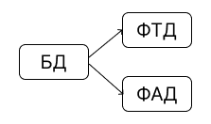

4.2. Разработка сетевого процесса реализации ИС АСОИ

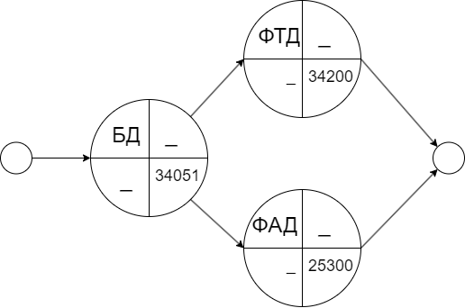

Трудоемкость = Стоимость реализации / Дневная заработная плата разработчика  
Время реализации = Трудоемкость реализации / Производительность

Стоимость реализации = Время реализации * Дневная стоимость

|  |  |  |  |  |  |  |
| --- | --- | --- | --- | --- | --- | --- |
| **Номер**  **разработчика** | **Модель разработчика** | | Номер  элемента | **Экспертные данные** | **Расчетные**  **характеристики** | |
| Производительность | Дневная  стоимость | Трудоемкость | Время реализации | Стоимость  реализации |
| 9 | 2,75 | 25 | БД | 681,02 | 248 | 6200 |
| 19 | 2,75 | 20 | ФТД | 1710 | 622 | 12440 |
| 31 | 1,75 | 28 | ФАД | 1265 | 723 | 20244 |

4.4. Сетевой график создания ИС АСОИ коллективом разработчиков

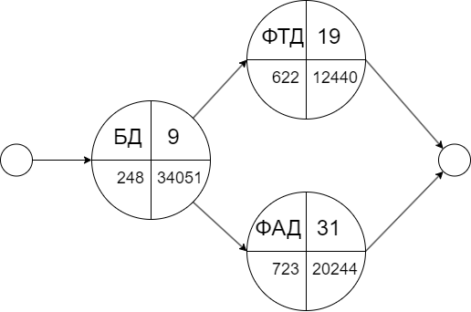

Расчет критического пути:

1 путь: БД + ФТД = 248 + 622 = 870 дней.

2 путь: БД + ФАД = 248 + 723 = 971 день.  
Критический путь – 2 путь = 971 дня.

4.5. Разработка плана создания ИЭ АСОИ

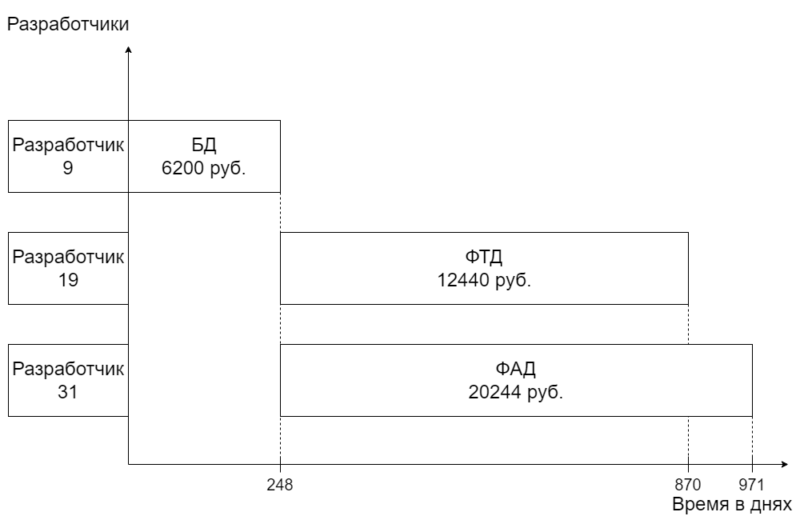

4.6. УТОЧНЕНИЕ КОНЦЕПЦИИ И ЛОГИЧЕСКОЙ СТРУКТУРЫ ТС



Обозначения:

СтП - MySQL, Visual Studio Code, Си, Microsoft Office.